Sebeochrana
obyvatelstva ukrytím

Metodická pomůcka pro orgány státní správy, územní samosprávy,
právnické osoby a podnikající fyzické osoby

Ministerstvo vnitra – generální ředitelství Hasičského záchranného sboru ČR

Praha 2001

OBSAH

Úvod ------------------------------------------------------------------------------------ 3

I. Kde získáte informace? ----------------------------------------------------------------- 4

II. Návod k výběru vhodných prostor pro improvizované úkryty ------------------ 5
Zesilování ochranných vlastností IÚ ------------------------------------------------ 6
Stropy ---------------------------------------------------------------------------------- 6
Okna ------------------------------------------------------------------------------------ 7
Dveře ----------------------------------------------------------------------------------- 7

III. Podrobnější pokyny a doporučení pro výběr a zodolnění ------------------------ 8
Volba vhodných prostor -------------------------------------------------------------- 8
Postup prací ---------------------------------------------------------------------------- 9
Umístění IÚ a přístupy ---------------------------------------------------------------- 9
Únikové cesty -------------------------------------------------------------------------- 9
Zesilování stropních konstrukcí podpíráním sloupky a nosníky ------------------ 10
Sloupky podpírající konstrukce ------------------------------------------------------ 10
Materiál pro podpírající konstrukce ------------------------------------------------- 11
Zabezpečení větrání ------------------------------------------------------------------- 11
Utěsnění IÚ ---------------------------------------------------------------------------- 12
Vnitřní vybavení IÚ ------------------------------------------------------------------- 12
Zásady při ukrývaní v IÚ ------------------------------------------------------------- 12

IV. Improvizovaná ochrana dýchacích cest a povrchu těla ---------------------------- 14
Ochrana hlavy -------------------------------------------------------------------------- 14
Ochrana obličeje a očí ------------------------------------------------------------------ 14
Ochrana trupu -------------------------------------------------------------------------- 15
Ochrana rukou a nohou --------------------------------------------------------------- 16
Vymezení použití improvizované ochrany ------------------------------------------ 16

Příloha č. 1 - Obrázková část ------------------------------------------------------------- 17

Úvod

Metodická pomůcka je určena pro orgány státní správy, územní samosprávy a právnické osoby a podnikající fyzické osoby, které v souladu se zákonem č. 239/2000 Sb. o integrovaném záchranném systému a o změně některých zákonů, zabezpečují ochranu obyvatelstva ukrytím.

Pomůcka odpovídá na nejčastější dotazy směřující k ochraně obyvatelstva v případě vzniku mimořádných událostí. Radí, kde je možno tyto odpovědi získat v běžném životě.

Pomůcka pojednává o využití vhodných podzemních i nadzemních částí obytných domů, provozních, výrobních a dalších objektů k jejich úpravě pro improvizované úkryty.

Je praktickým metodickým návodem pro přípravné práce v době míru a pro svépomocné budování improvizovaných úkrytů za krizových situací.

Přípravné práce spočívají zejména ve výběru vhodných prostor, určení reálné kapacity úkrytů (počet ukrývaných osob), návrhu technického řešení pozdějších úprav, množství materiálu a času potřebného na další úpravy (viz str. 9, bod a, b, c).

Svépomocné budování za krizových situací spočívá v provedení navrženého technického řešení (viz str. 9, bod d - g).

V pomůcce najdete rovněž improvizované prostředky ochrany dýchacích cest a povrchu těla a návod na jejeich použití.

I. KDE ZÍSKAT INFORMACE?

Mezi časté dotazy veřejnosti, adresované na MV-generální ředitelství Hasičského záchranného sboru ČR patří otázky směřující k ochraně obyvatelstva v případě vzniku mimořádné události. Je proto na místě osvětlit, kde lze získat potřebné informace o charakteru možného ohrožení, připravených záchranných a likvidačních pracích a ochraně obyvatelstva při vzniku mimořádné události.

Občan získá tyto informace na příslušném obecním úřadě na základě a) § 15 odst. (4) zákona č. 239/2000 Sb., o integrovaném záchranném systému a o změně některých zákonů: „Obecní úřad seznamuje právnické a fyzické osoby v obci s charakterem možného ohrožení, s připravenými záchrannými a likvidačními pracemi a ochranou obyvatelstva. Za tímto účelem organizuje jejich školení.“

Zaměstnanec získá informace o charakteru možného ohrožení, o připravených záchranných a likvidačních prací a ochraně obyvatelstva v místě dislokace pracoviště od svého zaměstnavatele (příslušné právnické osoby nebo podnikající fyzické osoby)na základě § 23 odst. (1) písm. b)a § 24 odst. (1)písm. b) zákona č. 239/2000 Sb., o integrovaném záchranném systému a o změně některých zákonů: „Pokud okresní úřad zahrne do havarijního plánu okresu nebo vnějšího havarijního plánu konkrétní právnickou osobu nebo podnikající fyzickou osobu, je tato povinna zajistit vůči svým zaměstnancům dotčeným předpokládanou mimořádnou událostí opatření uvedená v § 24 odst. 1 písm. b) tohoto zákona, t.j. vůči svým zaměstnancům zajistit, pokud zvláštní právní předpis nestanoví jinak (např. zákon č. 18/1997 Sb., o mírovém využívání jaderné energie a ionizujícího záření a zákon č. 353/1999 Sb., o prevenci závažných havárií), informování o hrozících mimořádných událostech a plánovaných opatřeních, varování, evakuaci, popřípadě ukrytí, organizování záchranných prací, organizování přípravy k sebeochraně a vzájemné pomoci.“

Právnická osoba nebo podnikající fyzická osoba získá informace o charakteru možného ohrožení, o připravených krizových opatřeních a způsobech jejich provedení u příslušného obecního úřadu. a) § 15 odst. (4) zákona č. 239/2000 Sb., o integrovaném záchranném systému a o změně některých zákonů.

II. Návod k výběru vhodných prostor pro improvizované úkryty

Improvizovaný úkryt (IÚ) je předem vybraný optimálně vyhovující prostor ve vhodných částech bytů, obytných domů, provozních a výrobních objektů, který bude upravován fyzickými a právnickými osobami pro jejich ochranu a pro ochranu jejich zaměstnanců před účinky mimořádných událostí s využitím vlastních materiálních a finančních zdrojů.

Proti radioaktivnímu spadu nebo proti nebezpečí při nepřátelském leteckém útoku konvenčními zbraněmi bude nejlépe chránit suterénní nebo sklepní prostor budov ve středním traktu (části) co nejvíce zapuštěný v okolním terénu. Vhodnými prostory jsou sklepy s klenutými stropy nebo železobetonovými stropy a silnými obvodovými zdmi a co nejmenší plochou všech okenních otvorů.

Proti samotnému úniku nebezpečných látek, zejména v době míru, je nejvhodnější prostor ve vyšších patrech budov, nejlépe na odvrácené straně budovy od směru místa výronu nebezpečné látky.

Ochranný prostor má být zvolen v blízkosti místa pobytu osob, které jej musí v případě ohrožení včas dosáhnout. Doporučená doběhová vzdálenost je 500 až 800 m. Při výběru IÚ nutno dodržet dále stanovené bezpečnostní vzdálenosti od nebezpečných provozů a skladů.

Pro každou ukrývanou osobu je potřeba nejméně 1 - 3 m² podlahové plochy v prostoru s nuceným větráním a 3 - 5 m² podlahové plochy v prostoru bez větracího zařízení. Kapacita IÚ je dána součtem sedících a ležících osob, jinak není omezena. Světlá výška (od podlahy ke stropu) má být minimálně 2,3 m při dodržení minimální podchodné výšky (od podlahy k nejnižší části stropu, nebo potrubí pod stropem) 1,9 m.

Hlavní zásady výběru :

1. Obvodové zdi IÚ umístěného v suterénu musí mít minimálně tloušťku - 45 cm zděné nebo 30 cm železobetonové (u panelových domů výjimečně 15 cm).
2. Zdi, do nichž je opřena u klenutých místností valená klenba, musí mít tloušťku minimálně 90 cm.
3. Tloušťka klenby musí být nejméně 15 cm.
4. Vchodové dveře se musí otevírat směrem ven z úkrytu.
5. IÚ umístěný v bloku budov musí mít minimálně dva nouzové výlezy nebo jiné únikové cesty. Je výhodné, jsou-li IÚ mezi sebou propojeny alespoň průrazy (průlezy).

Nejvhodnější jsou stavby skeletové (železobetonové nebo ocelové). Vhodné jsou i masivní stavby zděné (cihelné nebo kamenné) s velkou únosností stropních konstrukcí v suterénech (viz obr. 1).

Zesilování ochranných vlastností IÚ

Zesilování ochranných vlastností závisí na druhu improvizovaného úkrytu podle toho proti čemu má chránit ukrývané osoby.

a) V případě použití otravných látek a při úniku nebezpečných průmyslových látek se jedná především o dokonalé utěsnění všech otvorů v IÚ.

b) Při radioaktivním spadu se jedná hlavně o zesilování (zhmotnění) okenních otvorů sklepních prostorů přídavným materiálem (cihly, kameny, pytle s pískem nebo hlínou, násyp zeminy apod.) minimálně na tloušťku obvodového zdiva tak, aby se dosáhlo zeslabení radioaktivního záření.

c) Před nebezpečím leteckého útoku, proti pádu trosek, střepin a hořících předmětů se jedná převážně o podpírání stropů, chránění oken překrytím a o zesilování dveří.

Stropy

Železobetonové stropy deskové a trámy železobetonových stropů je vhodné podepírat dřevěnými podélnými nosníky a sloupky se zavětrováním.

Hraněné řezivo pro podélné nosníky se musí vždy klást na stojato (na užší stranu).

Všechny sloupky musí být jednotlivě nebo vzájemně zajištěny úhlopříčnými výztuhami (zavětrováním) proti vybočení nebo zkosení a řádně uklínovány. Klíny musí být vzájemně zajištěny proti posunu při nárazu nebo otřesech.

Spojení a zajištění sloupků s příčnými nebo podélnými nosníky a jejich zajištění proti posuvu musí být provedeno tesařskými skobami (kramlemi) nebo prkny na obou stranách (viz. obr. 9).

Segmentové valené klenby do traverz:
- do maximální délky traverz 4,00 m (I profilu 24 cm) při maximální vzdálenosti traverz 1,00 m se strop nemusí podepírat ani rozpírat,
- větší délky traverz nutno podepírat sloupky ve vzdálenostech 2,60 m až 4,00 m a rozpírat ve vzdálenostech rozpěr od 1,95 do 3,00 m.

Rozměry válcovaného nosníku průřezu I - traverzy, do níž je vyzděna valená klenba, se určí podle šířky viditelné spodní příruby.

I číslo ( v cm) | 16 | 18 | 20 | 22 | 24
šířka příruby (v mm) | 74 | 82 | 90 | 98 | 106

Stropní klenby valené do zdí nepodepírat !

Každou zesilující úpravu stropů (podpěry a rozpěry) se doporučuje odborně posoudit stavařem nebo statikem.
Okna

Všechny okenní otvory je nutno uzavřít a zpevnit zazděním cihlami, kameny nebo pytli s pískem nebo hlínou - možno takto upravit i zvenčí. Ve zvoleném suterénním prostoru je nutné provést zesílení všech okenních otvorů vedoucích do venkovního prostoru. Okna je nutné z vnější strany překrýt prkny, deskami, plechem apod. a zasypat zeminou, pískem, štěrkem apod., nebo zarovnat cihlami, dlažebními kostkami, pytli či bedničkami se zeminou, pískem nebo jiným vhodným materiálem. (viz obr. 3). Při vyplňování okenních otvorů je nutno pamatovat na případné umístění větracích komínků pro přívod a odvod vzduchu (viz obr. 4a a 4b). Někdy je vhodné okenní křídla nejdříve vysadit a potom instalovat větrací komínek a okenní otvor vyplnit.

Dveře

Vchodové dveře je třeba zesílit prkny a svlaky a zajistit jejich plynotěsnost vhodným těsnícím materiálem a dodatečnou úpravou prahu.
Po obsazení IÚ je třeba vchodové dveře zabezpečit ( proti účinkům sání, které vznikne po tlakové vlně ) trámky a dráty proti otevření směrem ven z úkrytu (viz obr. 5 - 8).

III. Podrobnější pokyny a doporučení pro výběr a zodolnění IÚ

Volba vhodných prostor

Jedním z předpokladů k dosažení nejhospodárnější a nejúčinnější ochrany obyvatelstva v IÚ je vyhledání vhodných prostor pro jejich zřízení. Při vyhledávání a výběru těchto prostor je nutné přihlédnout, pokud to místní poměry umožňují, k těmto všeobecným požadavkům:

a ) úkryty nesmí být zřizovány:
- v částech budov, v nichž jsou v horních podlažích uloženy předměty a zařízení jejichž váha převyšuje 1000 kg/m² podlahové plochy,
- pod výrobními nebo skladovacími prostorami, v nichž jsou umístěny nádrže s nebezpečnými chemickými tekutinami, s roztavenými kovy a jinými nebezpečnými látkami,
- blíže než 100 m od rezervoáru s nebezpečnými látkami nebo těžkými plyny v případě, že porušení těchto rezervoárů může ohrozit bezpečnost ukrývaných,
- blíže než 50 m od provozů a skladů s nebezpečím výbuchu a od skladů s lehce zápalnými látkami. Jsou-li pro větší skladovací množství hořlavých nebo jiných látek stanoveny požárními nebo jinými předpisy vzdálenosti větší, platí pak pro situování těchto prostorů tyto větší vzdálenosti,
- v místech kde by pod IÚ procházelo vedení vysokotlaké páry, vysokého napětí, stlačeného vzduchu a pod..

b ) úroveň podlahy má být nad hladinou podzemní vody,

c ) při konkrétním výběru třeba vzít v úvahu tyto požadavky:
- charakter a konstrukce budovy (odolnost proti požáru), celkovou zachovalost stavby
a nosných konstrukcí suterénu,
- mírové využití suterénu,
- počet podlaží,
- konstrukce stropu,
- stáří budovy,
- počet traktů,
- úroveň stropu vůči terénu,
- možnost nouzového úniku do nezavalitelného prostoru.

Dále je nutno přihlédnout k mírovému účelu stavby. Zřizování úkrytů v budovách se složitým a rozsáhlým instalačním zařízením (obchodní domy, hotely a pod.) je obtížné.

Ochranné účinky IÚ značně ovlivňuje konstrukce a charakter budovy. Nejvhodnějšími budovami jsou vícepodlažní stavby, které svým charakterem, vhodným umístěním v rámci okolní zástavby a svou konstrukcí lépe odolávají účinkům vzdušného napadení, skýtají dobré podmínky pro opuštění a dávají předpoklady pro hospodárné řešení.

Při výběru vhodného objektu je vždy nutno přihlédnout k celkové zachovalosti stavby, kvalitě zdiva a malty a hlavně nosných prvků suterénu především u starších zděných staveb. Výhodné jsou stavby vícetraktové, protože umístění IÚ ve středních traktech je nejvhodnější. Nevhodné jsou stavby, kde převládá hořlavý stavební materiál a stavby přízemní nebo jednopatrové.

Postup prací

a ) po zvolení vhodného prostoru pro IÚ určit plánovanou kapacitu úkrytu podle podlahové plochy a vnitřního objemu,

b ) stanovit rozsah a postup nutných úprav, odhadnout potřebu materiálu z místních zdrojů a počet pracovníků s ohledem na dodržení krátkého času,

c ) zjistit místa hlavního uzávěru plynu, vody a ústředního topení,

d ) vyklidit zvolený prostor,

e ) provést vnější úpravy včetně přirozeného větrání (pokud bude nezbytné),

f ) provést vnitřní úpravy a utěsnění úkrytu,

g ) vybavit úkryt vnitřním vybavením.

Umístění IÚ a přístupy

Celkové umístění IÚ v budově je nejvhodnější ve středním traktu, jsou-li budovy alespoň trojtraktové. Nevýhodou je, že střední trakt bývá poměrně úzký (max. 3,00 m). Tento trakt může však být kombinován s vedlejším traktem podle místní situace. V každém případě je vhodné, když mezi vnější zdí IÚ a obvodovou zdí budovy je volný prostor.
Umístění IÚ ve sklepě musí být voleno tak, aby byl přístupný přímo nebo nejkratší přímou cestou ze schodišťového prostoru, aby nenastávalo zdržení při jeho obsazování. Podpírající konstrukce musí být u vchodu náležitě upravena, aby nezužovala celkový profil průchodu a nebyla překážkou rychlého rozptýlení ukrývaných za vchodovou částí.

Únikové cesty

U sklepních IÚ je vhodné vybudovat nouzový výlez nebo průraz do sousedního prostoru.

Nouzovým výlezem do nezavalitelného prostoru (štolovým nebo šachtovým) by měl být opatřen každý IÚ, aby byl zajištěn odchod ukrývaných v případě, že hlavní vchod je zavalen (nepřístupný). Pokud není možno vybudovat z některého IÚ nouzový výlez do nezavalitelného prostoru, je nutno provést průrazy k napojení na nejbližší IÚ, který je nouzovým výlezem do nezavalitelného prostoru vybaven.

Průraz se zřizuje tak, že se ve výši 40 - 50 cm nad podlahou probourá ve zdi otvor rozměrů 60 x 80 cm a zajistí osazením překladu minimálně 100 cm dlouhým (železobetonový prefabrikát nebo ocelové I nosníky). Následně se otvor uzavře dvěma cihelnými zazdívkami 15 cm silnými, vyzděnými na obyčejnou vápennou maltu tak, aby na obou stranách zdi byl průraz dobře viditelný (zazdívky nejsou v jedné rovině s povrchy zdi - jsou 2 - 3 cm posunuty dovnitř. S ohledem na plynotěsnost se zazdívky opatří omítkou a barevně se odliší malbou. U slabších zdí se provede jen jedna zazdívka 15 cm silná. Průraz je vhodné umístit ve střední nosné zdi, z důvodu menší pravděpodobnosti zavalení prostoru těsně vedle zdi.
Průrazy je třeba provést propojení i mezi sousedními budovami. Tímto způsobem vznikne celý systém vzájemně propojených IÚ v bloku budov, který je na nejvhodnějším místě opatřen nouzovým výlezem umožňujícím únik ukrývaných osob do volného (nezavalitelného) prostoru.

Zesilování stropních konstrukcí podpíráním sloupky a nosníky

Pro volbu podpírající konstrukce je vhodné zvolit jednoduchý systém sloupků a vodorovných podélných a příčných nosníků, které vzájemným spojením a zajištěním tvoří vyztužení stávající konstrukce. Společným působením obou konstrukcí je pak přenášeno potřebné zatížení. Zásadním principem a charakterem zesílení stávající konstrukce je zkrácení jejího rozpětí v místech největšího namáhání.

Dalším důležitým bodem je zajištění stability celé podpírající konstrukce zavětrováním. Připusťme v daném případě různé možnosti otřesů, které se vyskytnou dříve, než bude podpírající konstrukce namáhána uvažovaným zatížením, tj. troskami zřícené budovy nad sklepem. Budou to v prvé řadě otřesy od dopravních prostředků bezprostředně po provedení, nárazy přímo na jednotlivé sloupky při přesunu materiálu, nárazy a tlak při hromadném zaplňování v době nebezpečí, otřesy od výbuchů pum a nakonec při sesutí budovy. Otřesy budou mít velmi nepříznivý vliv na stabilitu konstrukce a je proto důležité, aby zajišťovacím pracím (zavětrování) byla věnována náležitá pozornost (viz obr. 2 bod 5 a obr. 9).

Sloupky podpírající konstrukce

Sloupky tvoří v systému podepření důležitý prvek, který soustřeďuje a přenáší značné zatížení na malou podlahovou plochu sklepních místností. Samotný sloupek podle statických výpočtů má vzhledem k ostatním částem konstrukce poměrně malý profil, přičemž je důležitá otázka vzpěrné délky. Výhodného zkrácení vzpěrné délky dosáhneme vyzděním sloupků z cihel 30/30 cm, 45/45 cm do potřebné výše podle toho, jaký materiál a délku sloupku máme k dispozici. Sloupky jsou počítány pro vzpěrnou délku 250 cm u betonových stropů.

Větší pozornost musíme věnovat prefabrikovaným sloupkům ze železobetonu původně určeným pro oplocení. U těchto sloupků je v mnohých případech značná délka, která pro podepření v prostorách s nižší světlou výškou nevyhovuje. Zkrácení délky sloupku vyžaduje trpělivost a opatrnou práci při otloukání betonu. Při neopatrném zacházení se může velmi snadno zlomit ve kterémkoli průřezu.

Sloupky z cihel provádíme na obyčejnou maltu nebo na „sucho“ - to ovšem znamená, že i v tomto případě dáváme mezi cihly slabou vrstvu mazlavé hlíny (hliněné malty), aby nenastalo vlivem nerovností povrchů cihel bodové zatížení a tím i drcení. Sloupky z cihel jsou velmi výhodné po stránce materiálu, stability i provedení (není třeba dalšího zajištění). Nevýhodou je poměrně značný profil.

U všech sloupků je třeba zajistit roznášení tlaku na větší plochu podlahy, podle toho, jaké je provedení podlahy. V normálním případě dáváme jako podklad silnou fošnu, prefabrikované desky, několik vrstev cihel (45/45 cm), kulatinu nebo polohraněné řezivo.

Materiál pro podpírající konstrukce

Stěžejní otázkou ztužující konstrukce je otázka materiálu a to materiálu v nejbližším okolí a z místních zdrojů. Není jednoduché opatřit pro blok budov potřebný materiál v dostatečném množství. Při těchto opatřeních bude třeba rozumně uvažovat a odhalit všechny možné rezervy např. kůlny, oplocení, garáže, stavby rozestavěné, sklady (ovšem ne ty, které jsou důležité). V některých případech mohou být rozebrány budovy, které mají být demolovány, nebo může být rozebrán materiál z příček a přepážek ve sklepě, v přízemí, v patrech apod.

Získaný materiál musí být také správně využíván. Především je třeba zajistit materiál na vodorovné prvky konstrukce, který může být namáhán na ohyb (dřevo-hraněné řezivo, pražce, kulatina, železo- válcované nosníky, kolejnice). Teprve v tom případě, jestliže tento materiál postačí pro uvedené části konstrukce, můžeme jej využívat i pro sloupky a jiné tlačené prvky. Prakticky všechny hlavní tlačené prvky mohou být provedeny z cihel nebo tvárnic, které jsou nejsnáze k dosažení.

Při jejich opatřování nemůžeme však v žádném případě bourat některou nosnou zeď v budově. Pokud nebude pomocný materiál (příložky, podložky, klíny, prkna, dráty, skoby, hřebíky, špalíky a jiné drobnosti) k dosažení v každé jednotlivé budově v dostatečném množství, bude třeba jej zajistit jiným způsobem.

Zabezpečení větrání

V IÚ s kapacitou do 50 osob se dá použít principu přirozeného větrání, při kterém se využívá přirozeného tahu vzduchu vznikajícího rozdílem teplot vně a uvnitř IÚ. Venkovní vzduch se přivádí do IÚ komínkem, jehož nasávací otvor musí být 1,5 m nad úrovní terénu a který vyúsťuje v místnosti pro ukrývané asi 50 cm nad podlahou. Komínek se uvnitř místnosti opatří jednoduchým uzávěrem umožňujícím regulaci vzduchu. Vydýchaný vzduch se odvádí komínkem ústícím 20-25 cm pod stropem a vyvedeným nejméně o 2 m výše než nasávací otvor. Přívodní a odvodní komínek se umísťuje na protilehlých stěnách místnosti. Vnější otvory se opatřují stříškou. Komínky se zhotovují improvizovaným způsobem s použitím vhodných plechových, osinkocementových, cementových nebo novodurových rour nebo se vyrobí z prken. K prostupu komínků obvodovou zdí se využívají okenní otvory. Plocha průřezu přívodního a odvodního komínku se počítá 10 cm² na jednu ukrývanou osobu. Má-li IÚ kapacitu větší než 50 ukrývaných a skládá se z několika menších místností, musí mít každá místnost samostatné větrání (viz obr. 4a a 4b).
Pro odsávání vzduchu lze využít též větrací nebo světlíkové šachty.

Utěsnění IÚ

K zajištění dostatečné funkce přirozeného větrání a proti případnému vnikání nebezpečných průmyslových a bojových otravných látek a proti radioaktivnímu prachu je nutné IÚ utěsnit. Toho se dosáhne utěsněním všech otvorů, tj. spár, štěrbin, oken, dveří, prostupů větracích komínků a nevyužívaných průduchů. Jako vhodné těsnící materiály lze použit izolepu, samolepící molytanovou pásku, leukoplast, různé fólie, sádru, sklenářský tmel, modelínu, kamnářskou hlínu, jíl apod. (viz obr. 2 bod 3, obr. 3, 7 a 8).

Vnitřní vybavení IÚ

Pro delší pobyt ukrývaných je IÚ třeba vybavit :

1. Zásobou pitné vody nejméně na 3 dny (3 l na osobu a den) v nádobách, které lze uzavřít nebo zakrýt. Pokud je to možné umísťují se nádoby s vodou do chladné, uzavíratelné místnosti.

2. Trvanlivými potravinami v igelitových obalech na cca 3 dny.

3. Nouzovým záchodem - pokud ho nelze umístit v oddělené místností, umísťuje se v prostoru odděleném závěsem. Prakticky jde o vhodnou přenosnou nádobu s improvizovaným sedátkem a uzávěrem. Po použití je vhodné nádobu zasypávat desinfekčním a protizápachovým prostředkem jako je např. vápno, chloramin, písek, hlína a pod.. Tento materiál umísťujeme v prostoru nouzového záchodu. Po naplnění fekáliemi se nádoby vyprázdní mimo IÚ. Vedle tohoto způsobu je možno používat i nejbližší záchody v budově.

4. Přenosnou nádobou na odpadky.

5. Přenosnou nádobou na použitou vodu.

6. Jednoduchými lůžky a sedačkami v poměru 1: 2, aby minimálně 1/3 ukrývaných mohla ležet (spát) a ostatní sedět (viz obr. 2 bod 4).

Zásady při ukrývání v IÚ

1. Každý ukrývaný se řídí pokyny velitele úkrytu nebo pokyny vysílanými rozhlasem
a televizí.

2. Používají-li se výjimečně zdroje světla s otevřeným plamenem (možno pouze v úkrytu s odvodními komínky), je nutno je umísťovat do blízkosti otvoru odvodního komínku.

3. V případě výskytu nebezpečných látek je třeba vypnout klimatizaci nebo mírové větrání, utěsnit všechny otvory a použít prostředky individuální ochrany nebo improvizované prostředky individuální ochrany.

4. Při dokonalém utěsnění ochranného prostoru, ve kterém není filtroventilační zařízení lze setrvat pouze omezenou dobu v závislosti na objemu vnitřního prostoru a počtu ukrývaných osob. Pozor! Hrozí nebezpečí otravy vydýchaným oxidem uhličitým!

5. V žádném úkrytovém prostoru se nesmí během ochranného provozu kouřit.

6. V úkrytu je třeba se chovat ohleduplně k ostatním ukrývaným, nehlučet, respektovat kolektivní zájmy, nevyvolávat spory atd.. Je nutno si uvědomit, že jde o mimořádnou situaci a nouzové podmínky, které kladou na člověka zvýšené fyzické a psychické nároky.

IV. Improvizovaná ochrana dýchacích cest a povrchu těla

Není-li k dispozici komplet ochranná maska - ochranný filtr je možné si svépomocí připravit improvizovaný prostředek ochrany dýchacích cest chránící před radioaktivním prachem a bakteriologickými (biologickými) prostředky. Obdobně lze připravit i prostředek ochrany povrchu těla, u kterého lze dosáhnout i určitých ochranných vlastností nejen před výše jmenovanými skupinami látek, ale i před soudobými otravnými látkami.

Základním principem improvizované ochrany je využití vhodných oděvních součástí, které jsou k dispozici v každé domácnosti a pomocí kterých je možné chránit jak dýchací cesty, tak celý povrch těla. Při použití této ochrany je třeba dbát následujících zásad :
- celý povrch musí být zakryt, žádné místo nesmí zůstat nepokryté;
- všechny ochranné prostředky je nutno co nejlépe utěsnit;
- k dosažení vyšších ochranných účinků kombinovat více ochranných prostředků nebo použít oděvu v několika vrstvách.

Ochrana hlavy

K ochraně hlavy se doporučuje použít čepice, šátky a šály, přes které je vhodné převléci kapuci případně nasadit ochranné přilby (motocyklové, pracovní ochranné přilby, cyklistické, lyžařské atd.), které takto chrání i před padajícími předměty.

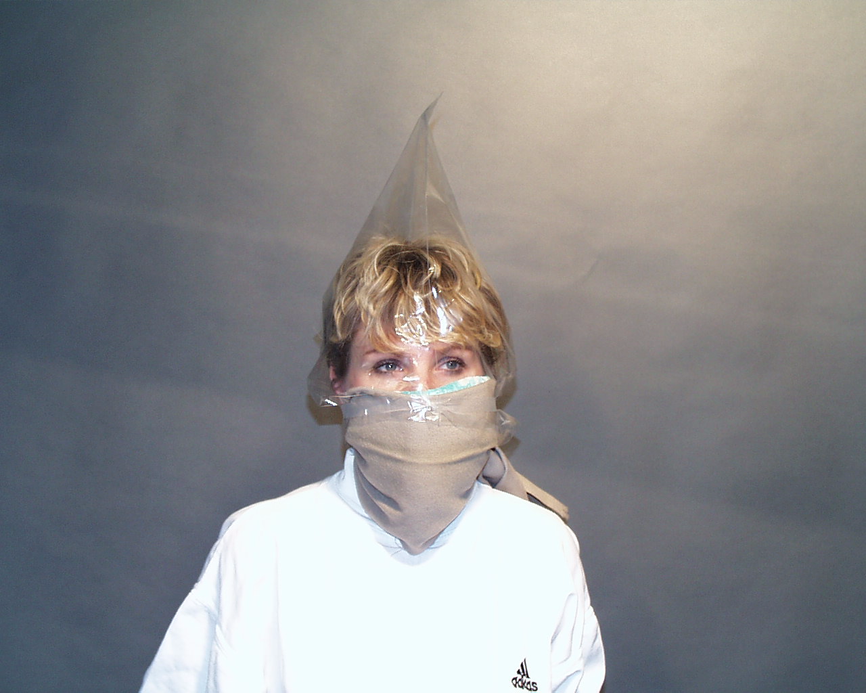
Ochrana obličeje a očí

Ochraně obličeje a očí je nutno věnovat největší pozornost. Jedná se zde o kombinaci ochrany povrchu těla s ochranou dýchacích cest. Zvláštní pozornost je proto nutné věnovat ochraně úst a nosu, které jsou vstupní branou dýchacích cest. Nejvhodnějším způsobem je překrytí úst a nosu složeným kusem flanelové látky či froté ručníkem, mírně navlhčeným ve vodě či ve vodném roztoku sody nebo kyseliny citrónové, a upevněným v zátylku převázaným šátkem či šálou.

K improvizované ochraně očí jsou nejvhodnějším prostředkem brýle uzavřeného typu (potápěčské, plavecké,lyžařské a motocyklové, u kterých je nutné přelepit větrací průduchy lepicí páskou). V případě, že nejsou takové brýle k dispozici, lze oči jednoduchým způsobem chránit přetažením průhledného igelitového sáčku přes hlavu a jeho stažením tkanicí či gumou v úrovni lícních kostí.

Ochrana trupu

Obecně platí zásada, že každý druh oděvu poskytuje určitou míru ochrany, přičemž větší počet vrstev zvyšuje koeficient ochrany.

K ochraně trupu jsou nejvhodnější následující druhy oděvů :
- dlouhé zimní kabáty;
- bundy;
- kalhoty;
- kombinézy;
- šusťákové sportovní soupravy.

Použité ochranné oděvy je nutné dostatečně utěsnit u krku, rukávů a nohavic. U krku lze k utěsnění použít šálu nebo šátek, který omotáme přes zvednutý límec. Bundu je nutné utěsnit v pase, nejlépe pomocí opasku či řemene. Netěsné zapínání a různé nežádoucí trhliny v oděvu je nutné přelepit lepicí páskou. Ke všem ochranným oděvům je vhodné použít pláštěnku nebo plášť do deště. Tyto se utěsňují pouze u krku, pokud jsou z pogumované nebo vrstvené tkaniny musí být pogumovaná strana zvenčí. V případě, že nemáme pláštěnku k dispozici, můžeme ji nahradit přikrývkou, dekou či plachtou, kterou přehodíme přes hlavu a zabalíme se do ní.

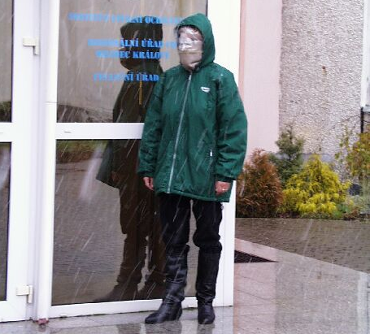
Ochrana rukou a nohou

Velmi dobrým ochranným prostředkem rukou jsou pryžové rukavice. Ochranný účinek je tím větší, čím je materiál silnější. Vhodnější jsou rukavice delší, neboť chrání zápěstí a částečně i předloktí.

Rukávy přesahující přes okraj rukavic, pokud nejsou ukončeny nápletem nebo pryží, převážeme u okrajů řemínkem nebo provázkem. Jestliže by mezi rukavicí a rukávem vzniklo nechráněné místo, musíme zápěstí ovinout šálou, šátkem, igelitem apod.

Nemáme-li k dispozici žádné rukavice, ovineme si ruce látkou, šátkem apod., aby byly alespoň krátkodobě chráněny a nepřišly do přímého styku se škodlivými látkami.

Pro ochranu nohou jsou nejvhodnější pryžové a kožené holínky, kozačky, kožené vysoké boty. K ochraně nohou je nutno zabezpečit, aby mezi nohavicí a botou nezůstalo nechráněné místo. Nohavici přesahující přes botu u dolního okraje převážeme provázkem nebo řemínkem. Nepřesahuje-li nohavice přes boty ovineme nechráněné místo kusem látky, šátkem apod. Při použití nízkých bot je vhodné zhotovit návleky z igelitových sáčků či tašek.

Vymezení použití improvizované ochrany.

Improvizovaná ochrana dýchacích cest a povrchu těla je určena:

- k přesunu osob do stálých úkrytů;
- k úniku ze zamořeného území;
- k překonání zamořeného prostoru;
- k ochraně v ochranném prostoru jednoduchého typu (OPJT);
- k evakuaci obyvatelstva.

Příloha č.1

Obrázková část

Obr. 1 Výběr vhodného prostoru

Obr. 2 Přizpůsobení vybraného prostoru

Obr. 3 Zvýšení ochranných vlastností - zhmotnění oken

Obr. 4a Větrání - přívodní komínek

Obr. 4b Větrání - odvodní komínek

Obr. 5 Úprava dveří - 1. Zesilování dřevěných dveří

Obr. 6 Úprava dveří - 2. Zajišťování proti otevření

Obr. 7 Úprava dveří - 3. Utěsňování dřevěných dveří

Obr. 8 Úprava dveří - 4. Zesilování plechových dveří

Obr. 9 Zesilování stropní konstrukce podpěrami

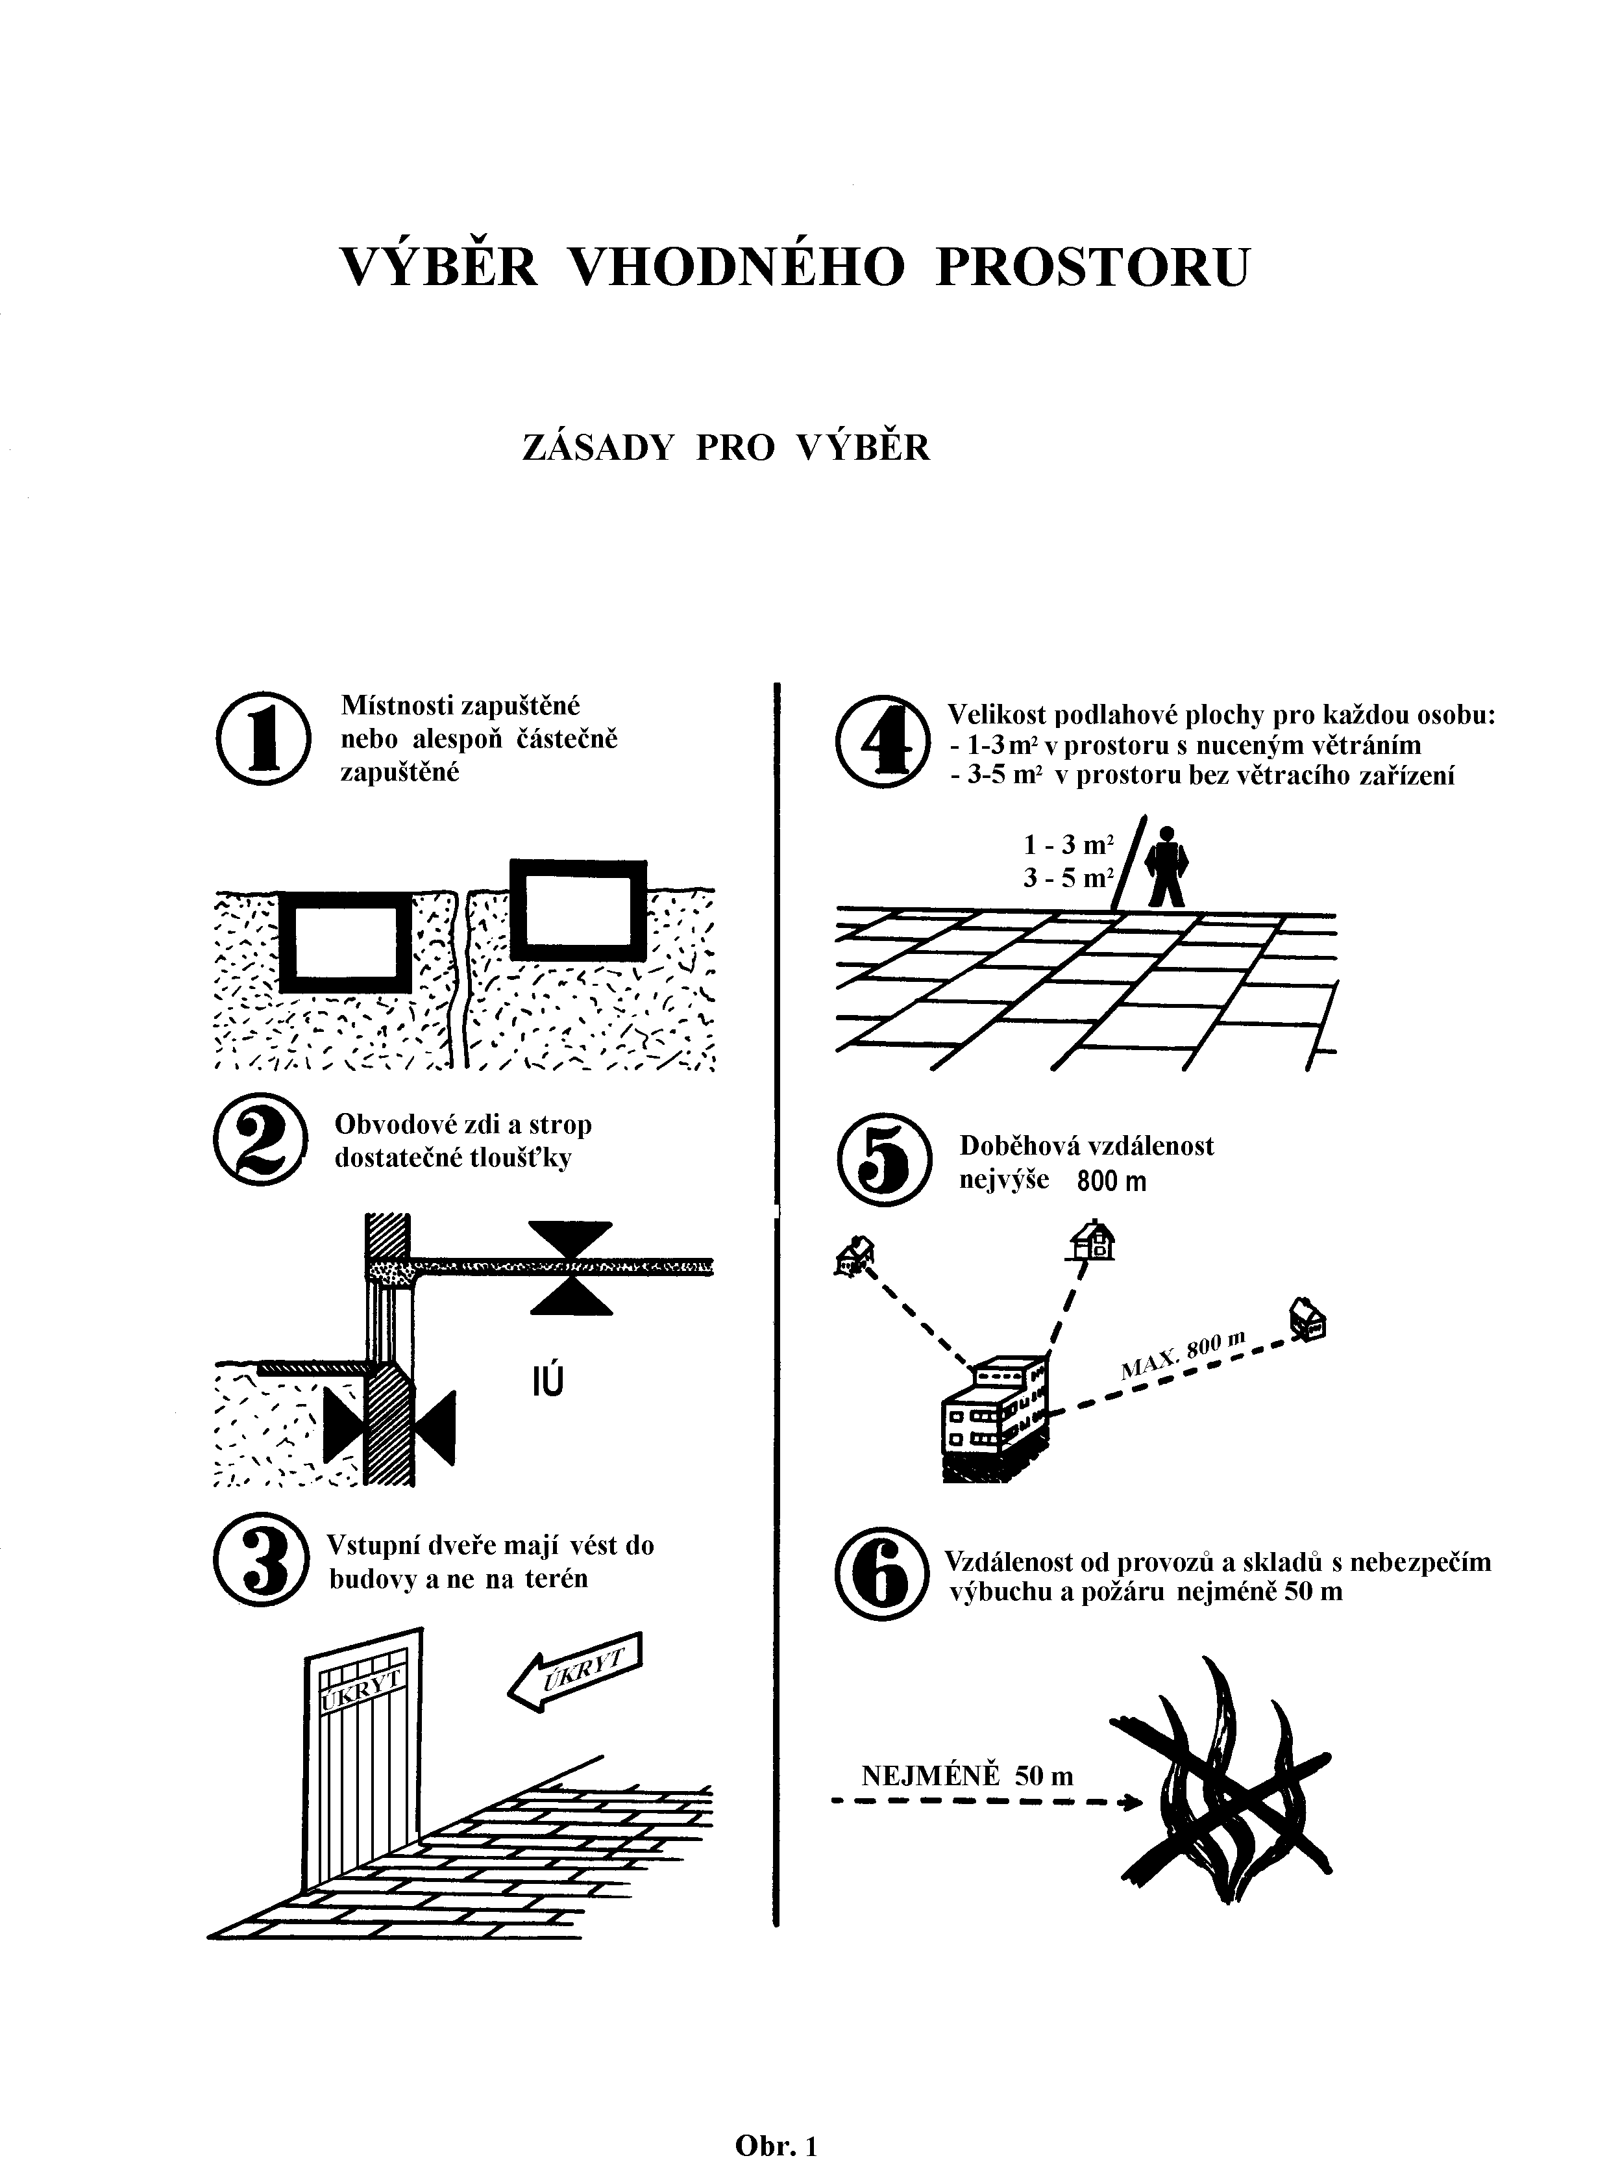

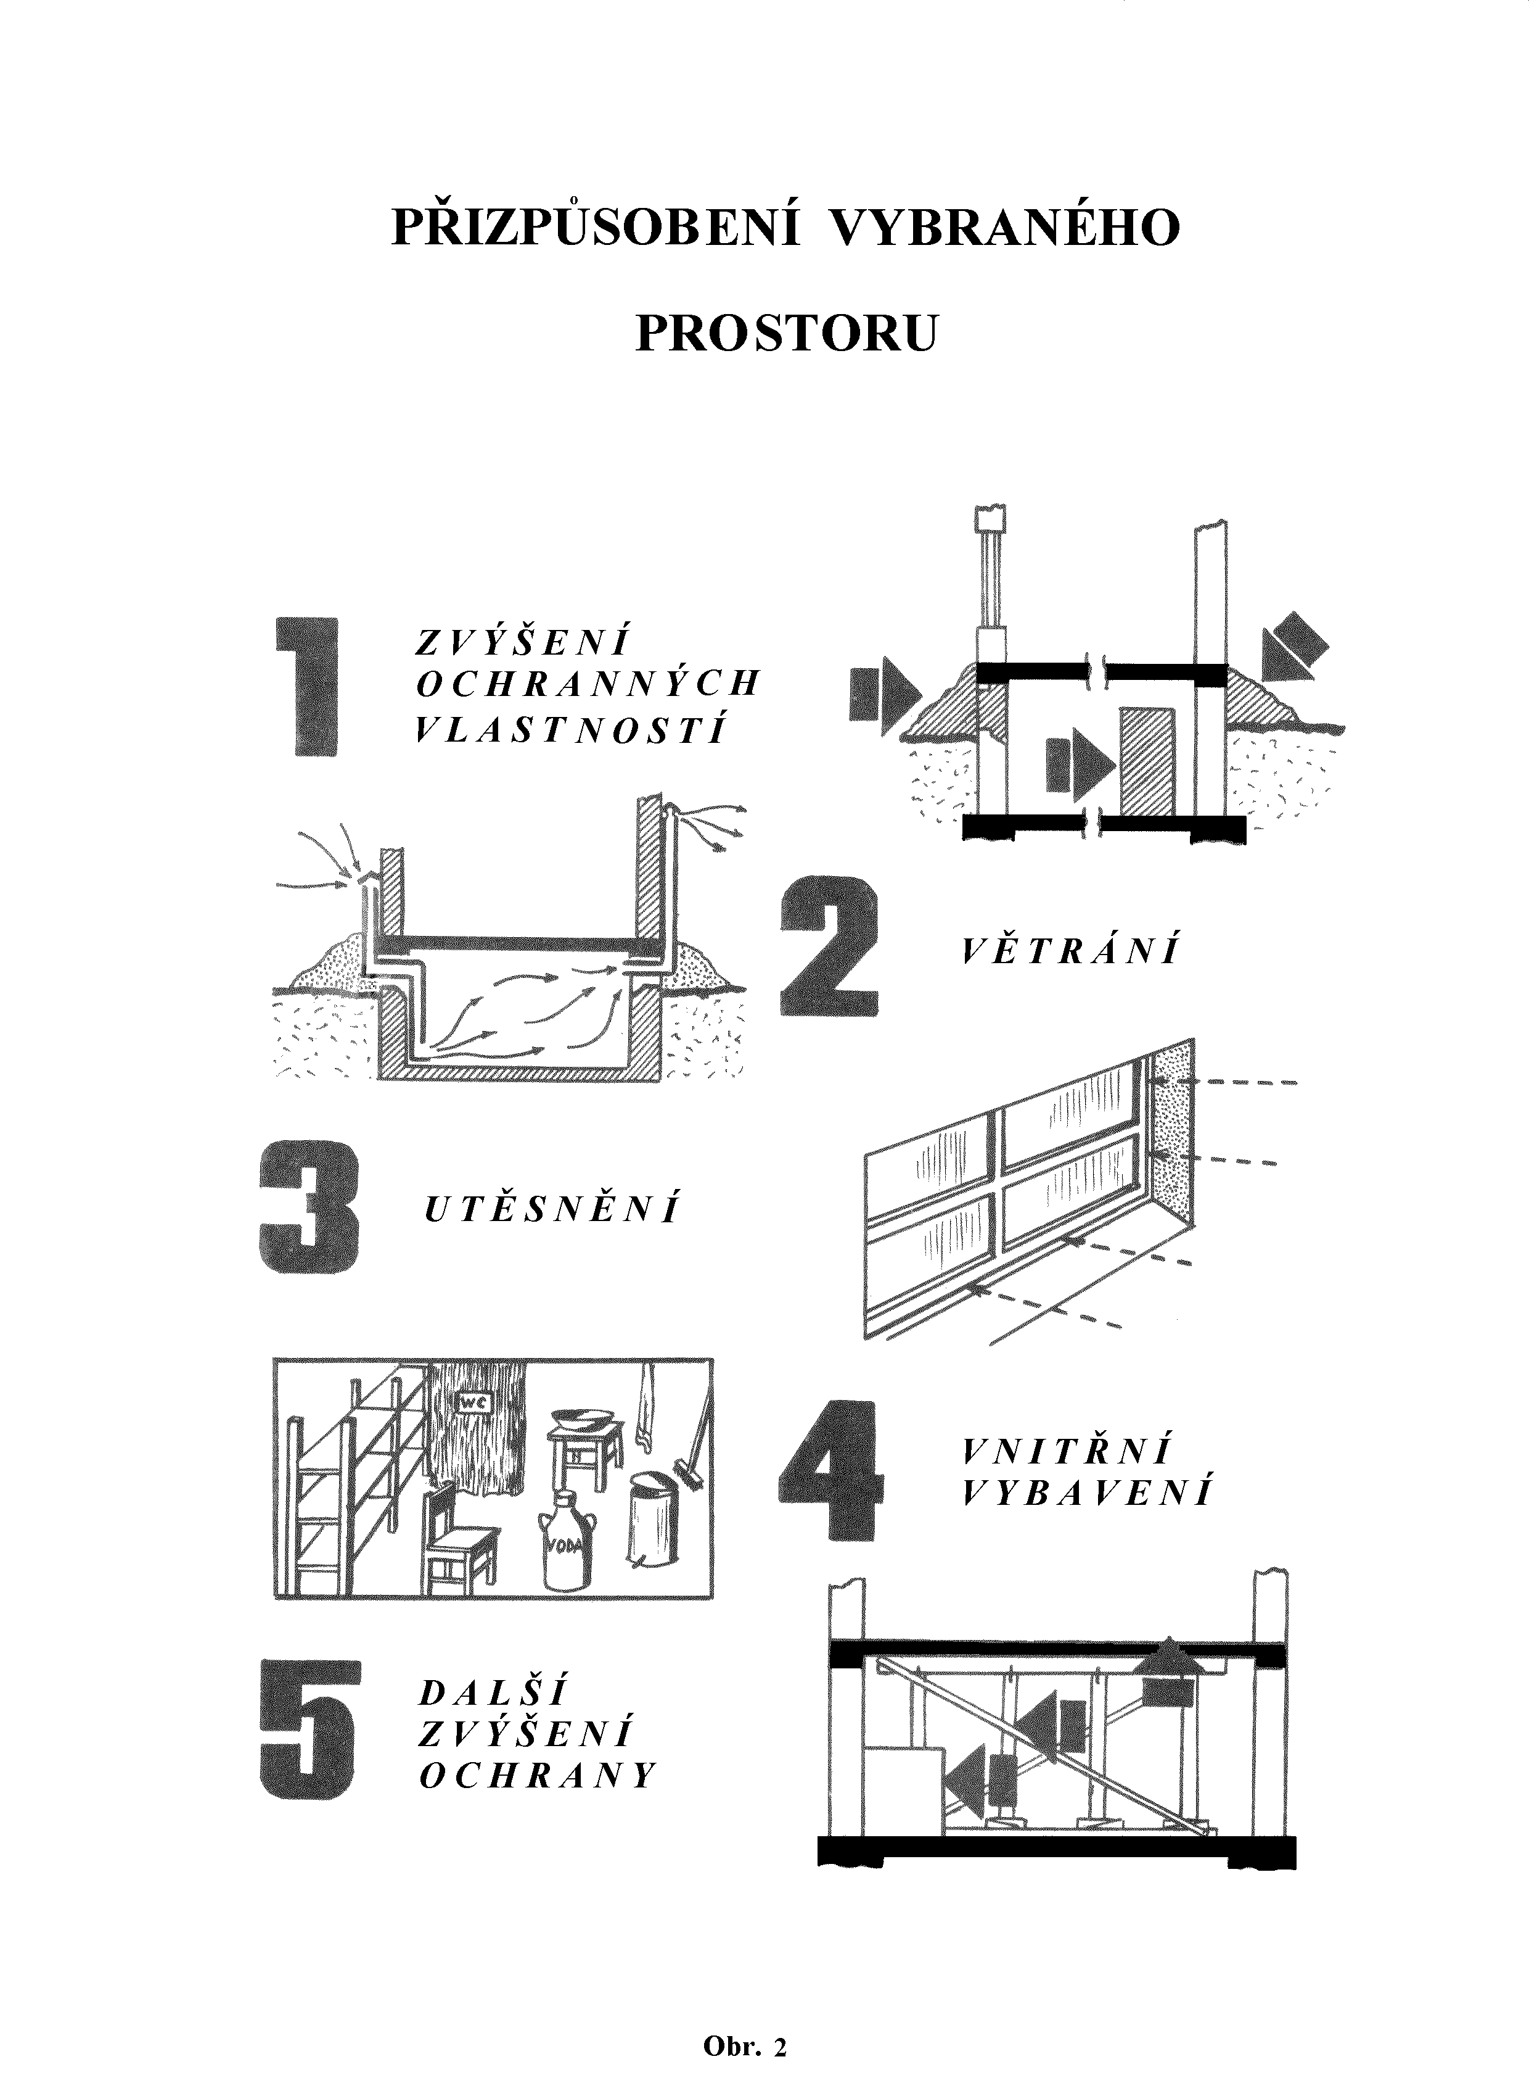

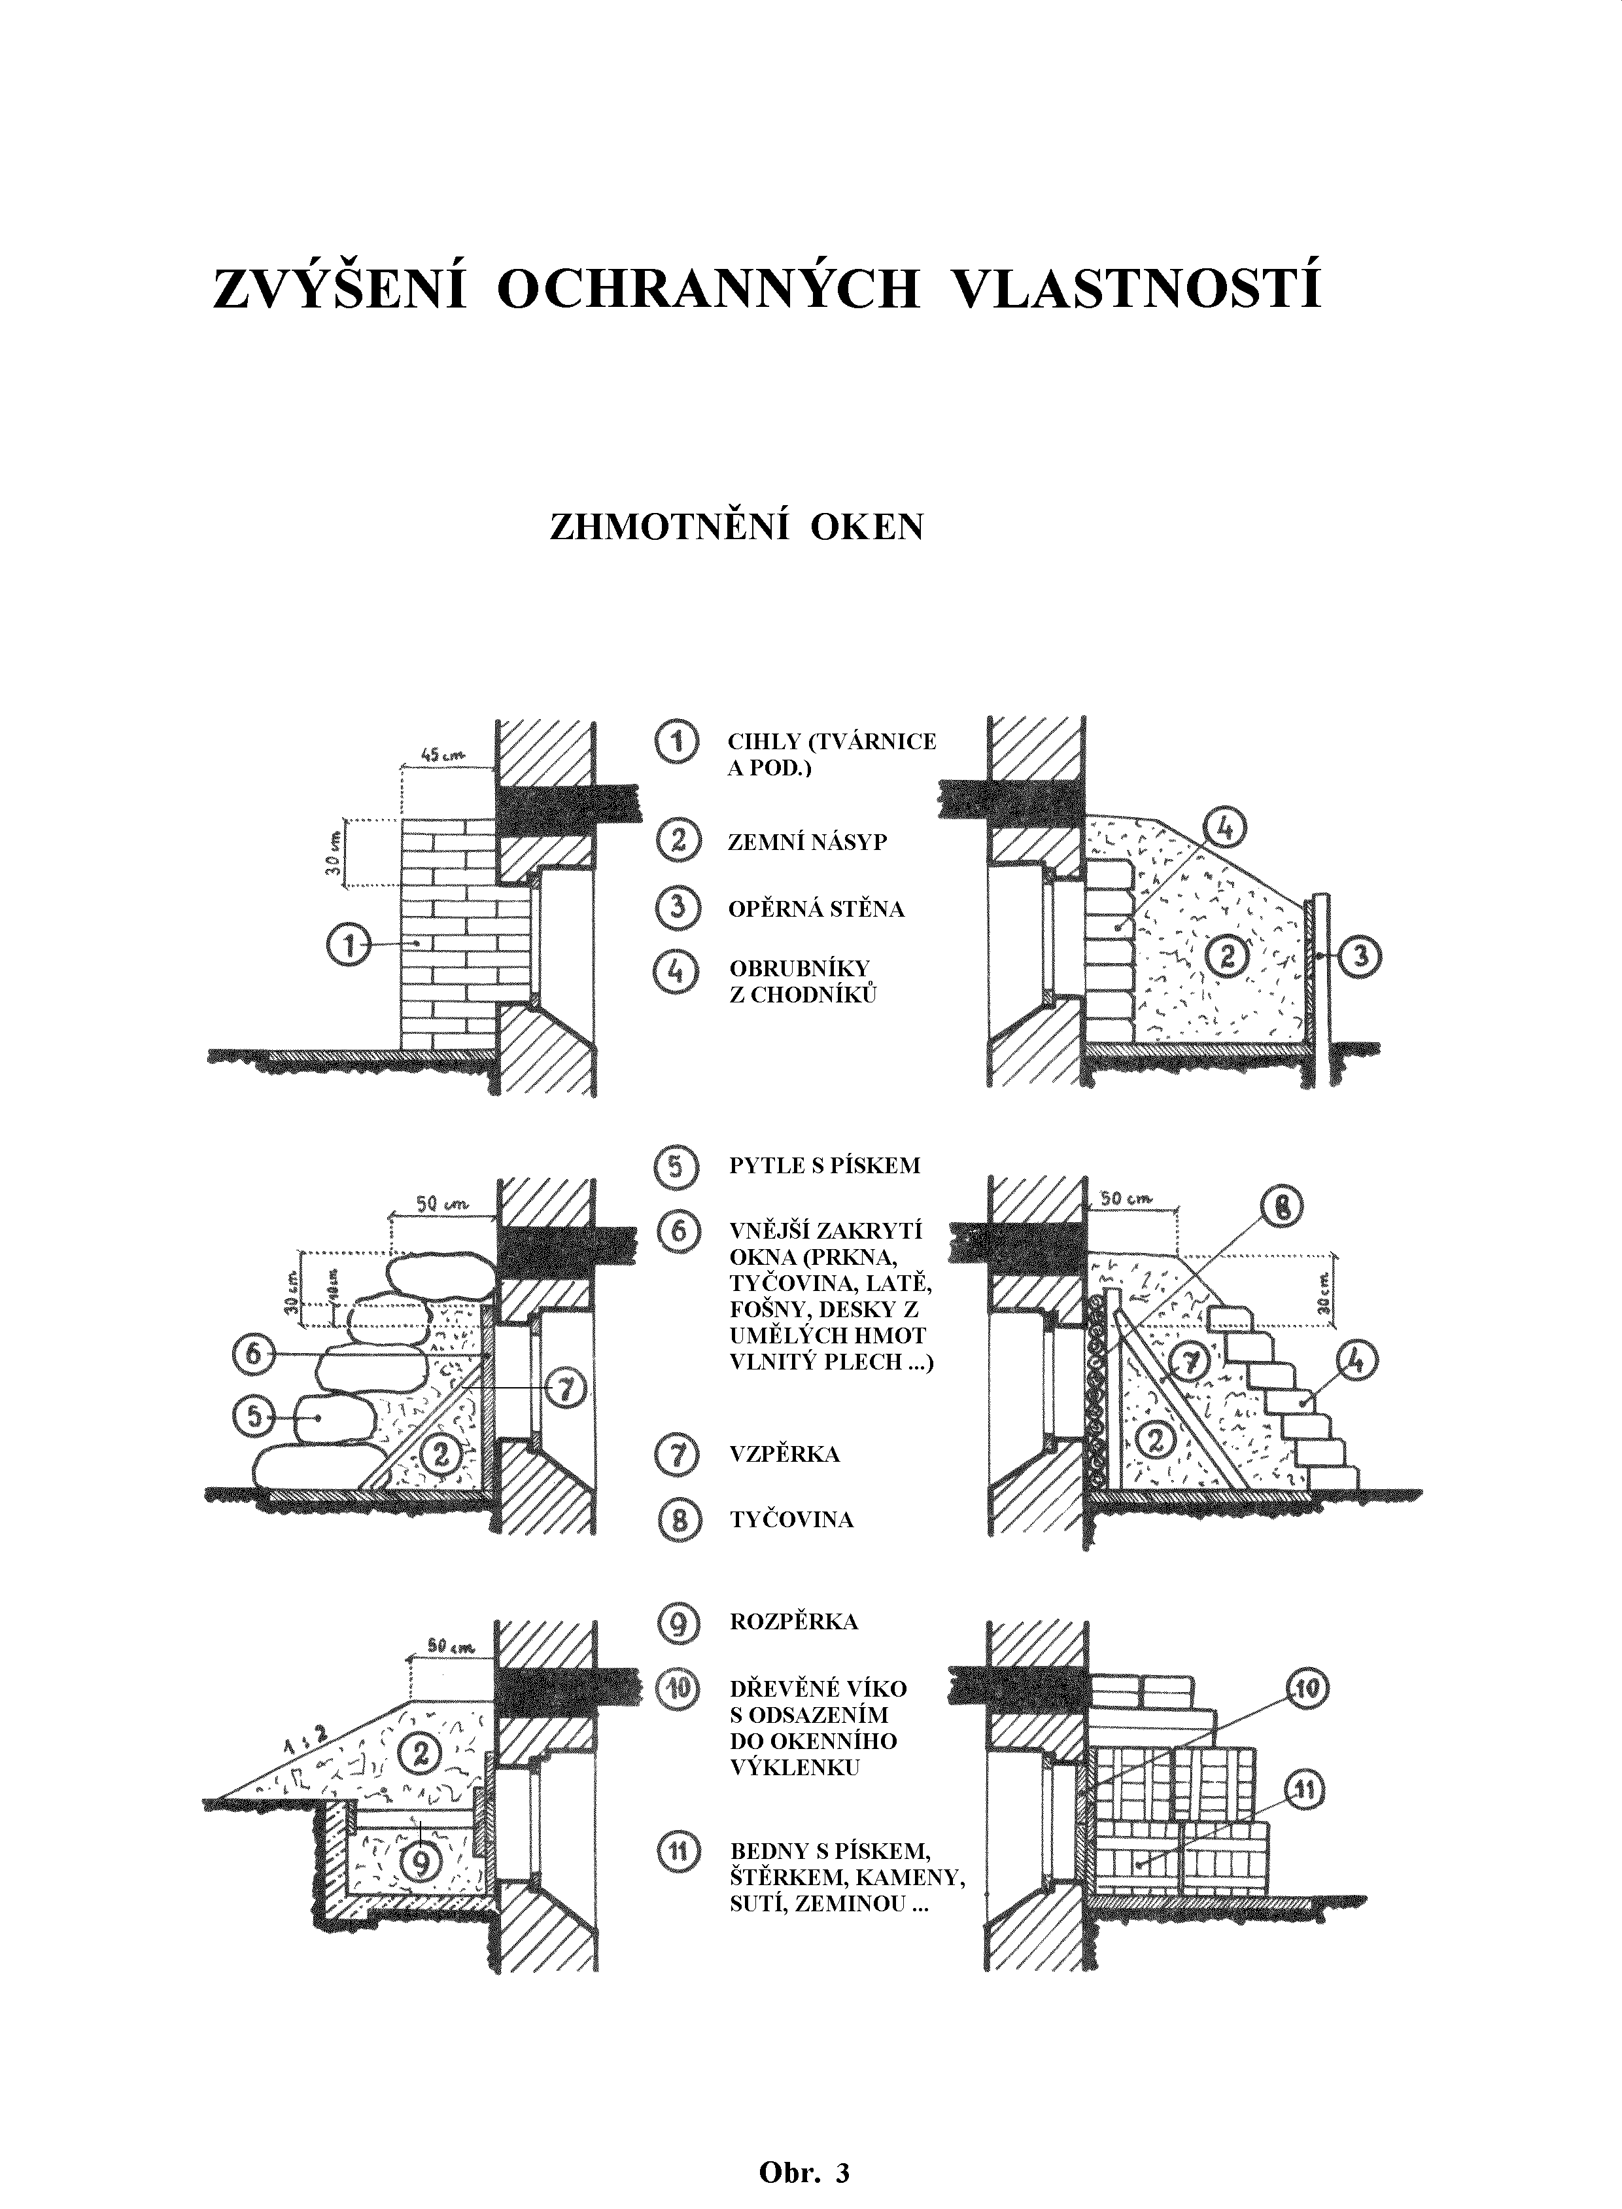

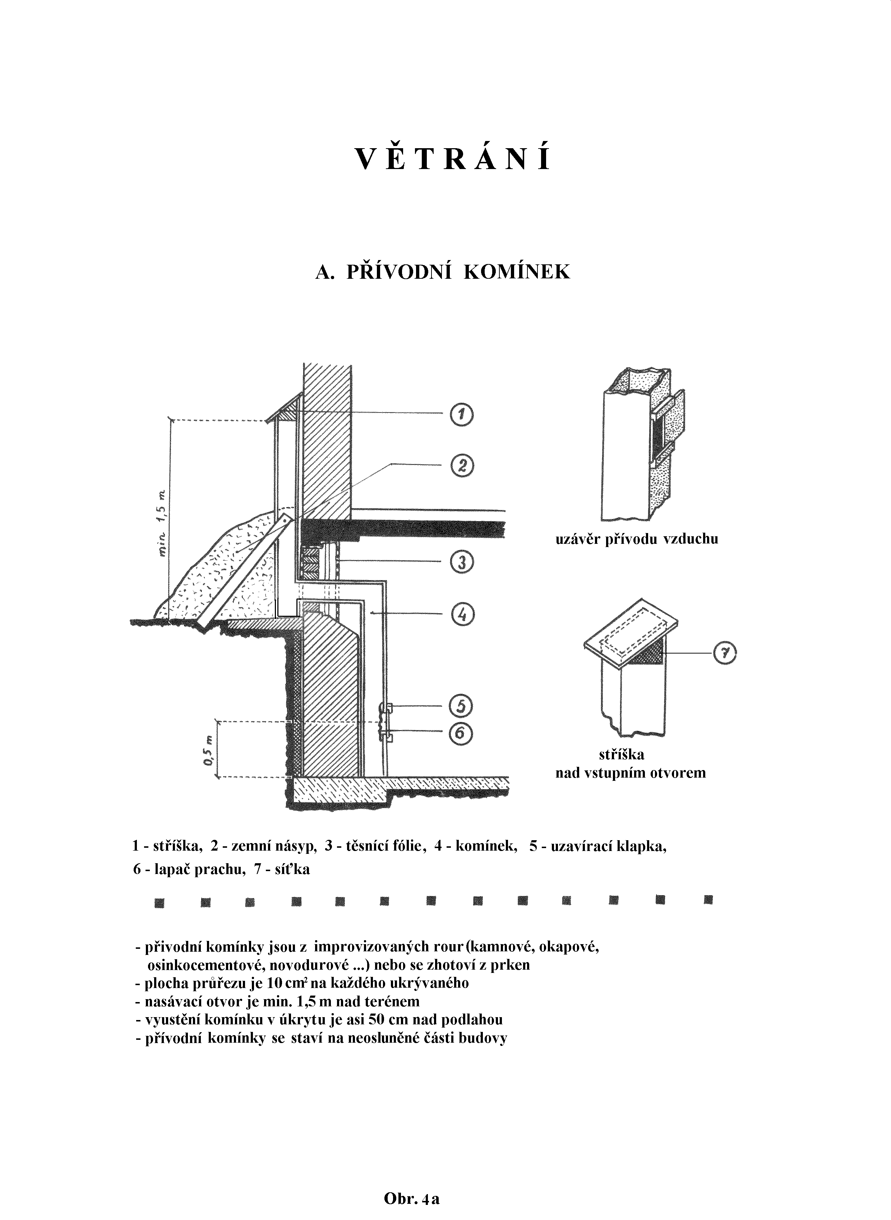

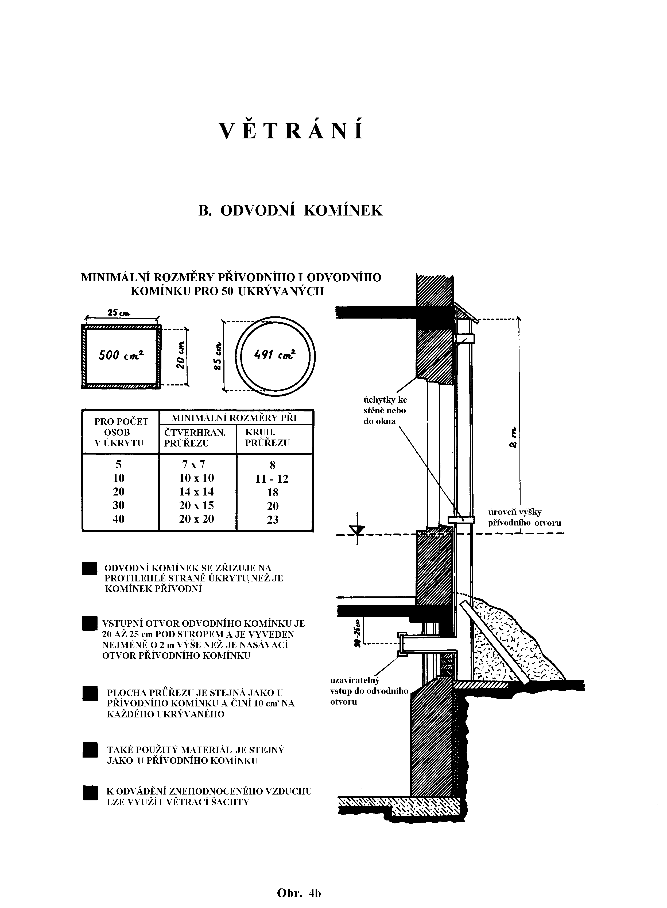

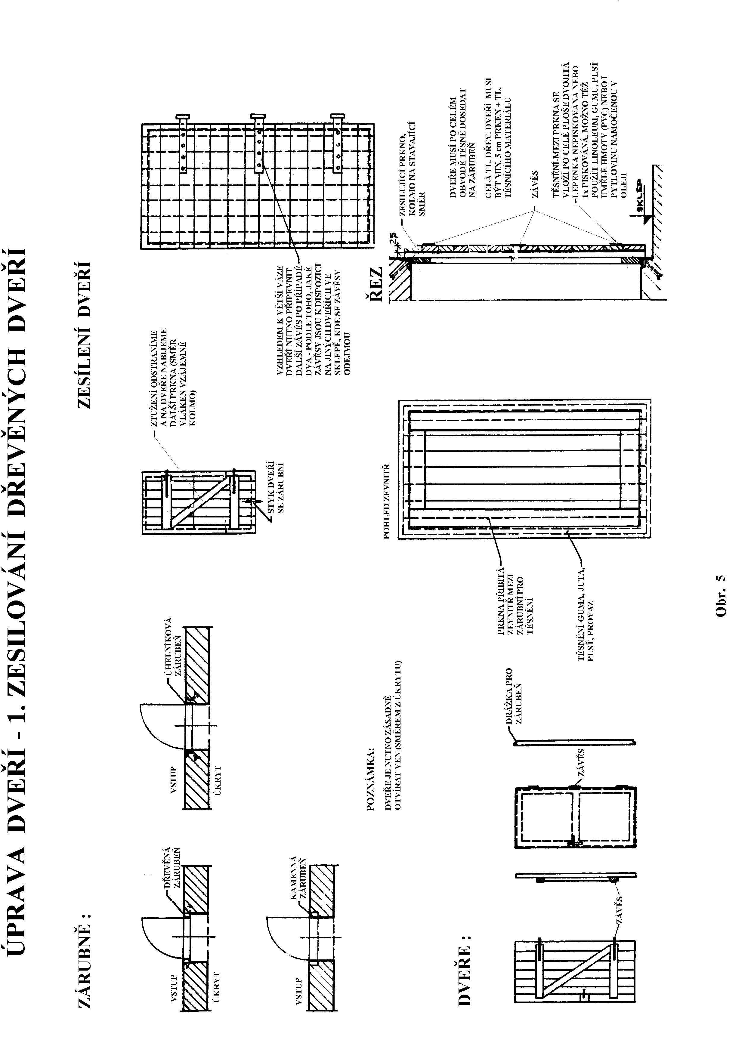

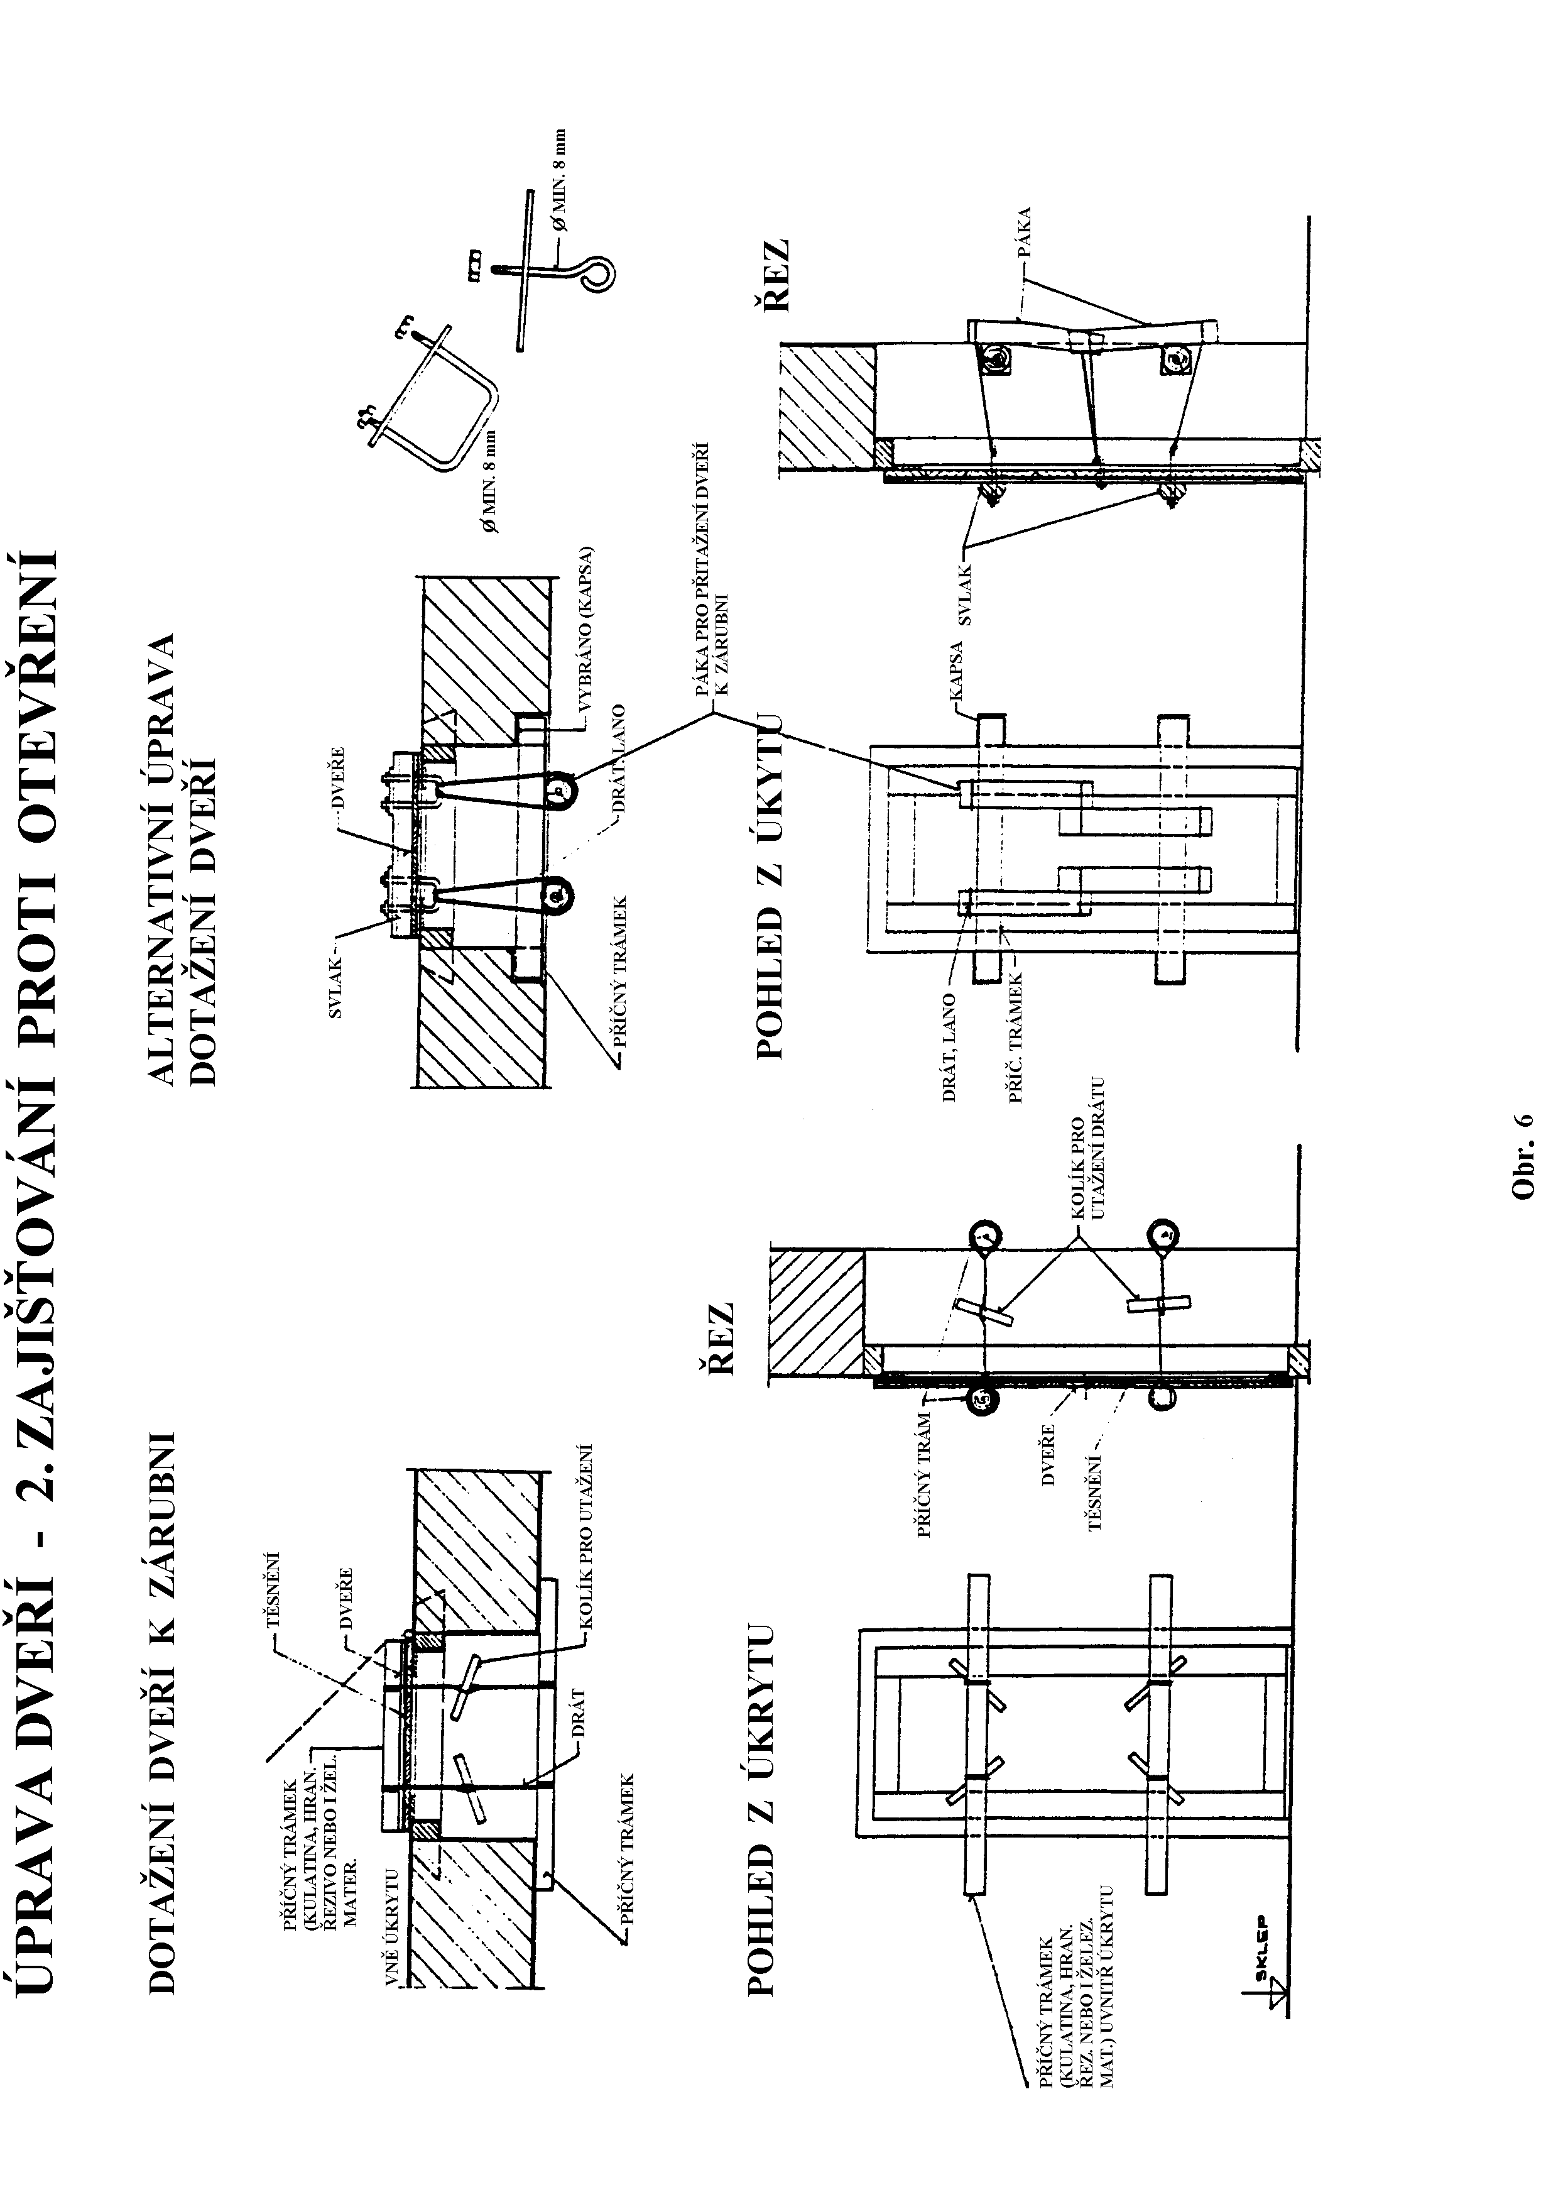

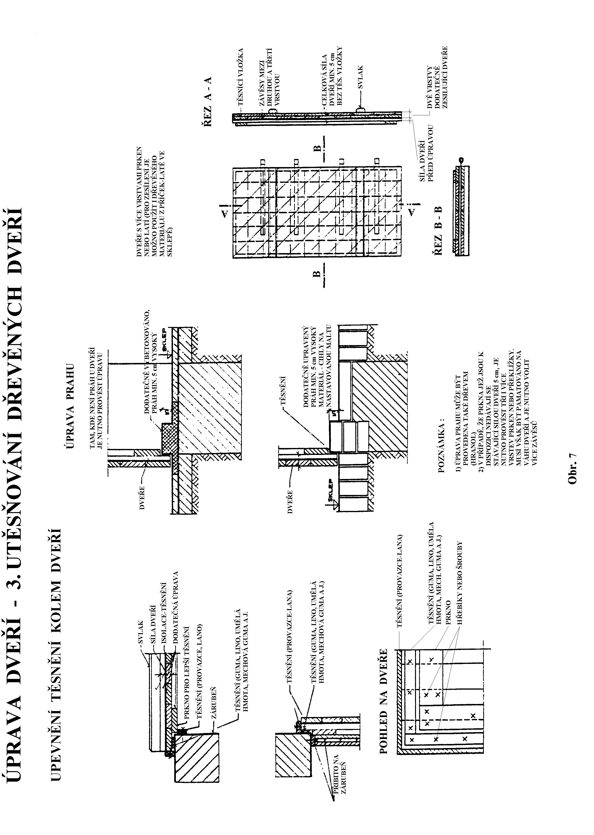

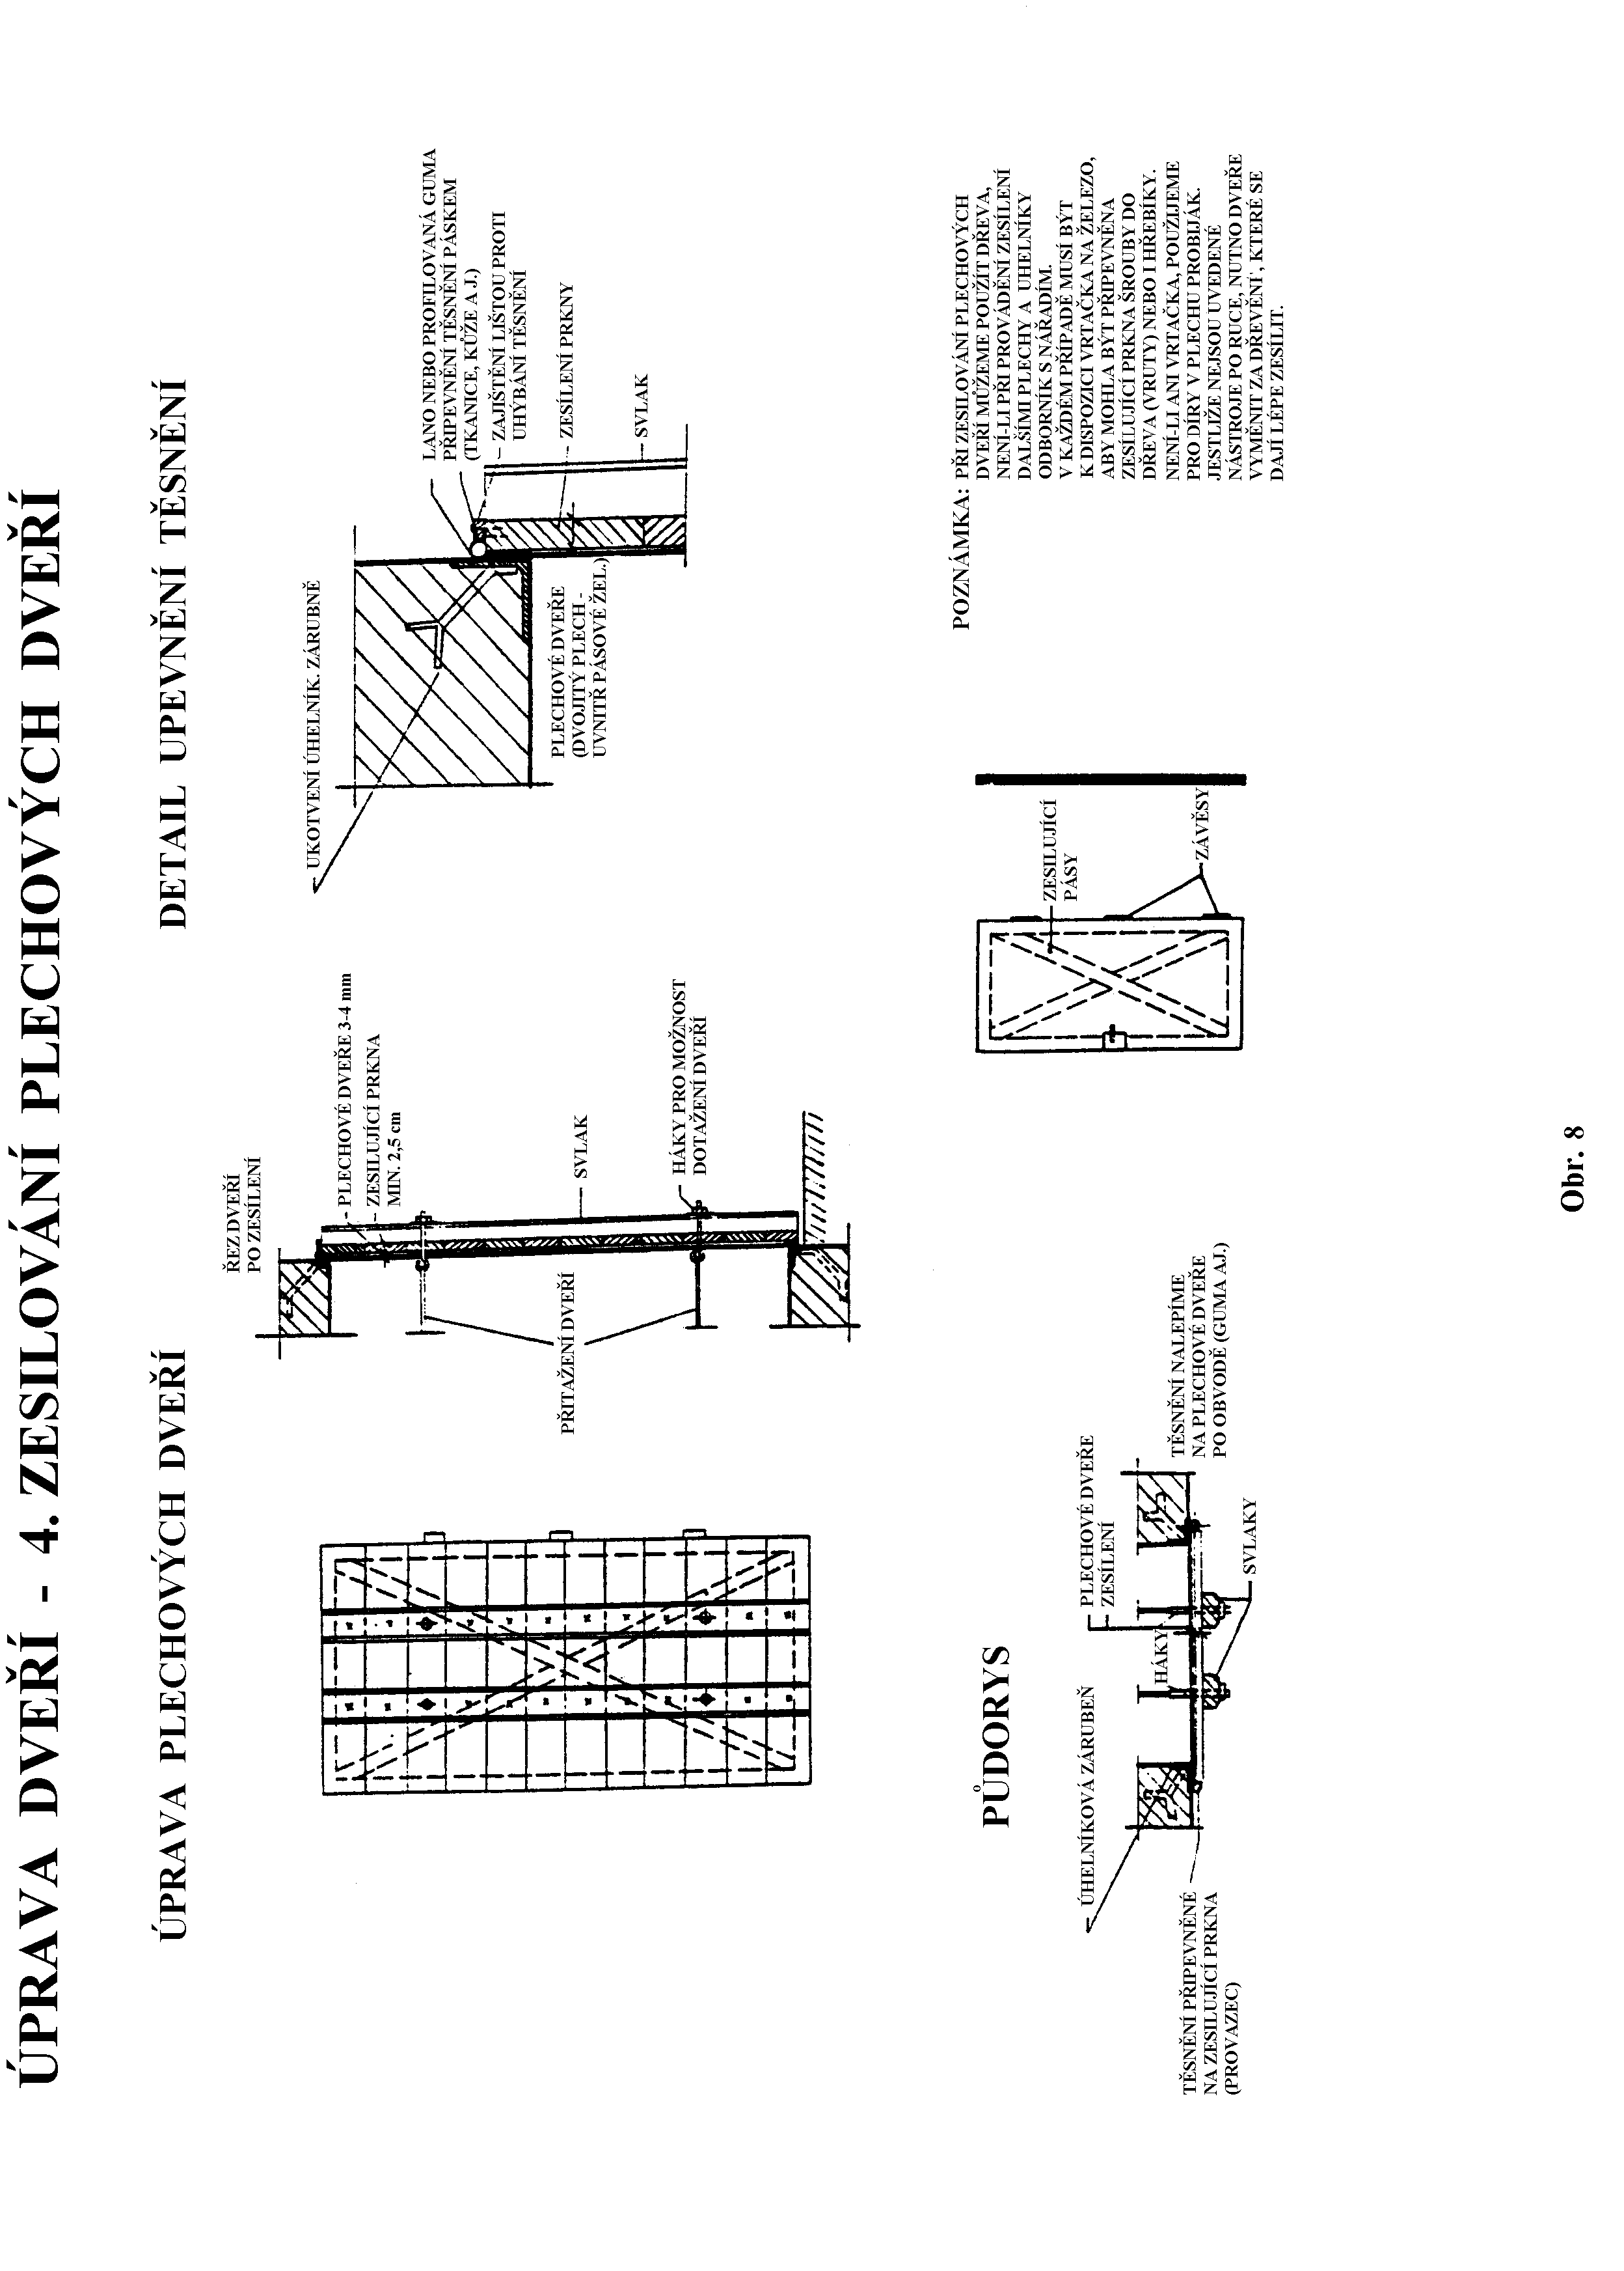

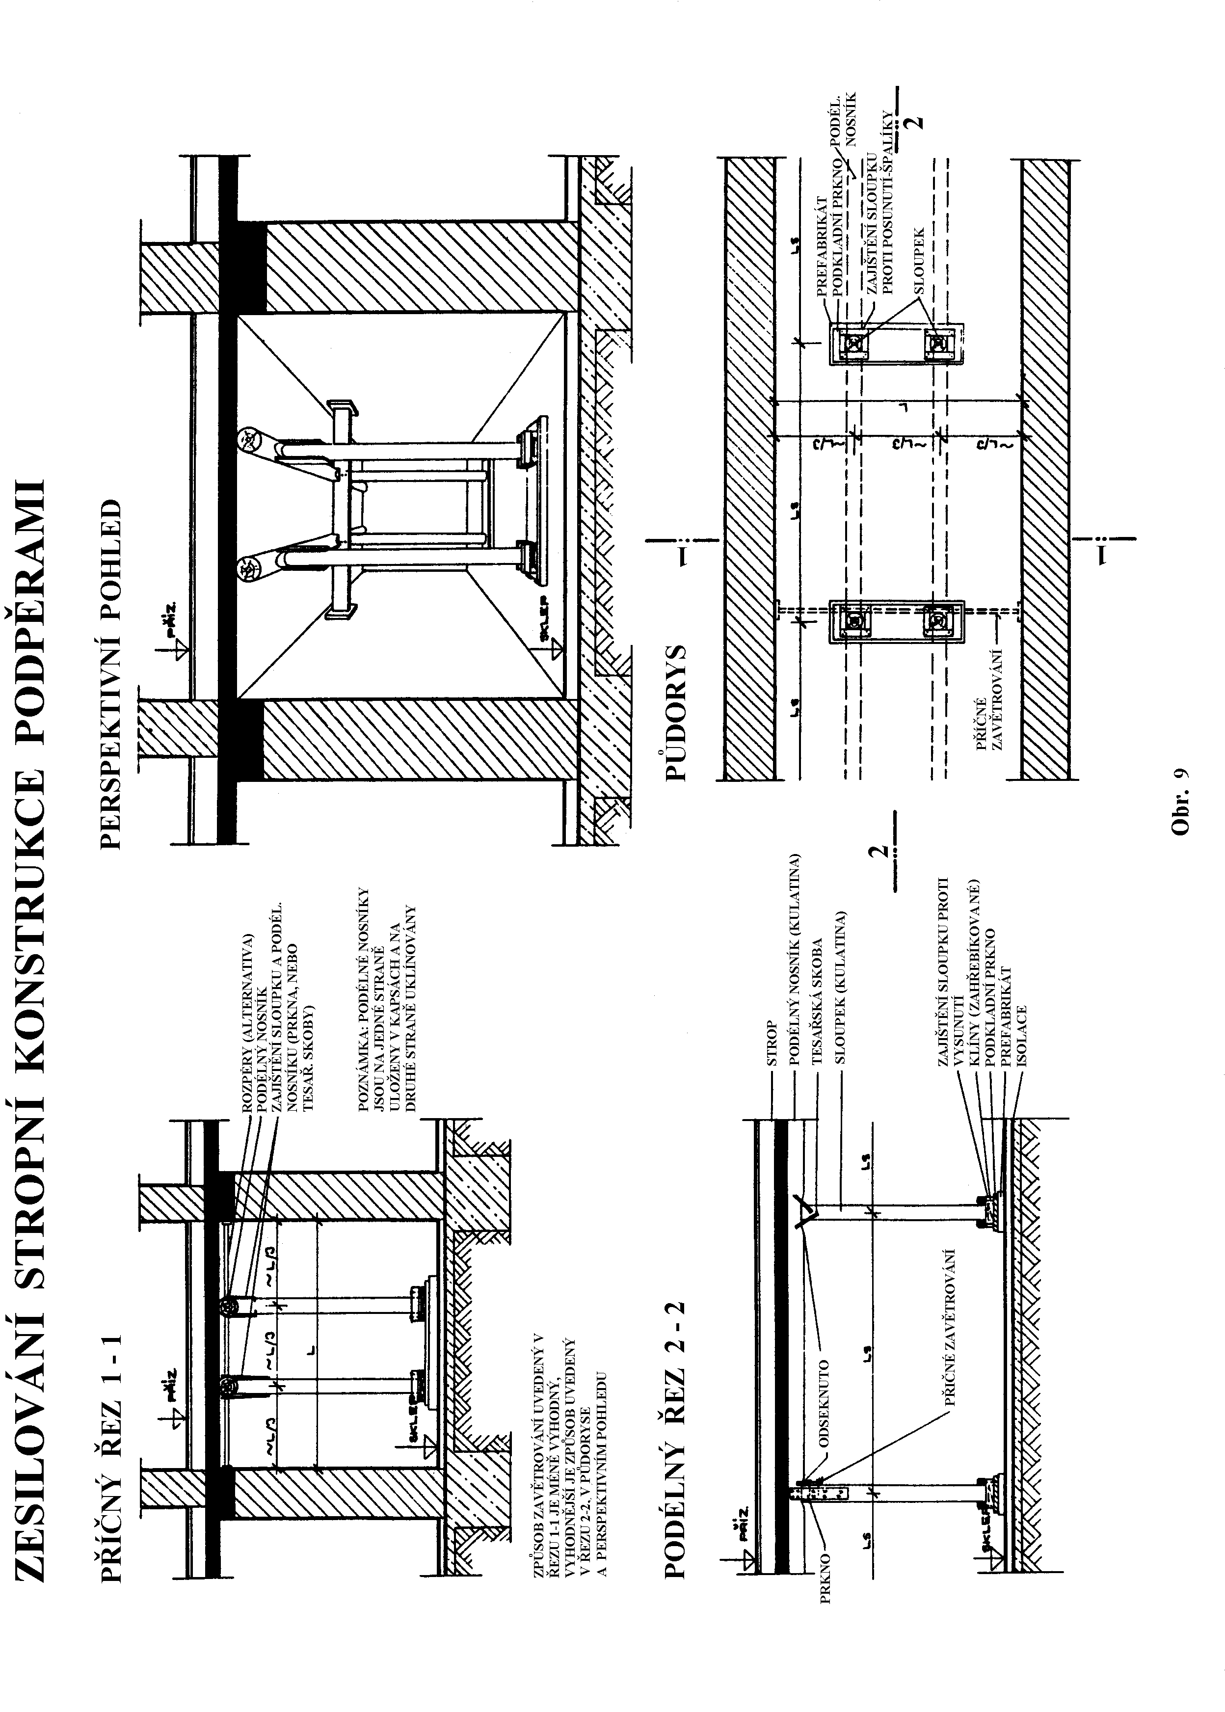

Název příručky: Sebeochrana obyvatelstva ukrytím

Zpracoval: Ministerstvo vnitra – generální ředitelství Hasičského záchranného sboru ČR
Formát: A4
Vydal: Ministerstvo vnitra – generální ředitelství Hasičského záchranného sboru ČR
Rok vydání: 2001

